Portfolio 1.0

Debriefing

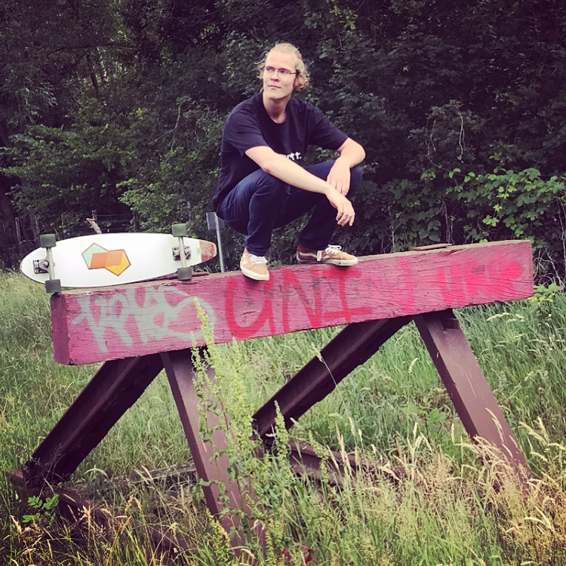

Door: Jochem de Wit

Datum: zaterdag 13 juli 2019

# Inleiding

In dit project ga ik aan de slag met een portfolio website over mijzelf zodat ik mezelf zichtbaar maak en mijn vaardigheden kan presenteren aan geïnteresseerden.

Voor dit project wil ik zo veel mogelijk gebruik maken van alle vaardigheden die ik afgelopen jaar heb geleerd op school om dit te herhalen en beter te kunnen begrijpen. Dit is onder andere een content management system (CMS), een model view controller systeem (MVC), alle content uit de database, vaardigheden van user experience design en projectmanagement. In deze debriefing vertel ik wat de eisen zijn van het project en wat de globale planning wordt voor deze zomervakantie.

# Functionele eisen

## Algemene eisen

Het doel van de website is dat geïnteresseerden zoals bedrijven mij kunnen vinden en mijn vaardigheden kunnen zien, dus de website moet goed vindbaar zijn op zoekmachines zoals Google, oftewel de search engine optimalisatie (SEO) moet hoog zijn. Nu zal dat niet zo moeilijk zijn wanneer je op de specifieke naam ‘Jochem de Wit’ zoekt, maar dit is toch een belangrijk aspect.

Ook is het goed om te onthouden dat de website mijzelf en mijn vaardigheden vertegenwoordigd aan iemand die geïnteresseerd is in mij, dus de website moet er goed uit zien en gebruiksmatig fijn zijn.

## Eisen per pagina

Homepagina

Op de homepagina wil ik dat het gelijk duidelijk is wat voor website het is, en waar het over gaat, oftewel een grote kop met mijn naam en een ondertitel van mijn functie. Verder wil ik nog kort uitleg geven over mijzelf. Ook wil ik dat de gebruiker direct de mogelijkheid heeft om door te klikken naar mijn Github en Social Media zodat ze meer over mij kunnen zien qua hoe ik in het dagelijks leven ben en wat mijn vaardigheden zijn. Daarnaast komt er nog een menu met mijn projecten.

About me pagina

Op deze pagina ga ik dieper in op mijzelf. Ik vertel wat voor vaardigheden ik heb, wat voor vooropleidingen ik heb gedaan, wat mijn werkervaringen zijn, dan vertel ik nog wat over mijn hobby’s en wat ik voor toekomstplannen heb. Ook lijkt het me leuk om te vertellen wat ik nog allemaal wil leren en wat ik kan betekenen binnen een bedrijf.

Projecten pagina

Op school heb ik een aantal projecten gedaan waar ik veel van heb geleerd. Onder andere een social media platform, een webshop met t-shirts, en een website met een blog over roofvissen in Nederland. Op de projecten pagina wil ik per project een kleine blog post maken met informatie over het project, een link naar het project en naar de GitHub repository.

Contact pagina

Naast dat geïnteresseerden contact met mij kunnen opnemen via mijn email-adres en social media wil ik een formulier maken op mijn website waarmee de gebruiker contact met mij kan opnemen door een bericht achter te laten.

# Globale Planning

7 weken zomervakantie. Deadline is 1 september. Betere planning bestaat niet.